ANALISIS FREE FATTY ACID (FFA) DAN MOISTURE PADA PRODUK RBDPKOLEIN YANG TELAH MELEWATI PROSES PRODUK FRAKSINASI RBDPKO DI PT. SUMBER INDAH PERKASA

(Laporan Praktik Kerja Lapangan)


Oleh :
Ricky Ferdiansyah
19120008

PROGRAM STUDI TEKNIK INDUSTRI
SEKOLAH TINGGI TEKNOLOGI NUSANTARA LAMPUNG
BANDAR LAMPUNG
2022

ANALISIS FREE FATTY ACID (FFA) DAN MOISTURE PADA PRODUK RBDPKOLEIN YANG TELAH MELEWATI PROSES PRODUK FRAKSINASI RBDPKO DI PT. SUMBER INDAH PERKASA

(Laporan Praktik Kerja Lapangan)

Oleh :
Ricky Ferdiansyah
19120008

Disusun Sebagai Salah Satu Syarat Untuk Memenuhi Kurikulum
Program Pendidikan Strata Satu (S1) Pada Program Studi Teknik Industri

PROGRAM STUDI TEKNIK INDUSTRI
SEKOLAH TINGGI TEKNOLOGI NUSANTARA LAMPUNG
BANDAR LAMPUNG
2022

LEMBAR PENGESAHAN

Yang bertanda tangan di bawah ini menerangkan bahwa mahasiswa program studi Teknik Industri Sekolah Tinggi Teknologi Nusantara Lampung TA 2021-2022.
NAMA : Ricky Ferdiansyah
NPM : 19120008

Telah melaksanakan Kerja Praktek pada PT. SUMBER INDAH PERKASA Lampung Selatan, terhitung mulai tanggal 02 Februari s/d 03 Maret 2022 Laporan kerja praktek terlampir. Demikian lembar pengesahan ini dibuat untuk dipergunakan sebagaimana mestinya.

Bandar Lampung 13 Juni 2022

Ricky Ferdiansyah

PT. SUMBER INDAH PERKASA

Judul : Analisis FFA (Free Fatty Acid) dan Moisture pada produk RBDPK Olein yang telah melewati proses Fraksinasi RBDPKO
Nama : Ricky Ferdiansyah
Nomor Pokok Mahasiswa : 19120008
Program Studi : Teknik Industri

Bandar Lampung, 13 Juni 2022

Menyetujui,
Pembimbing Lapangan Dosen Pembimbing

Restu Yulia Tribawati Taufik Rahman, ST.,MT
NIK. 12000210 NIDN. 0218067503

Mengetahui,
Ketua Program Studi Teknik Industri

Idris Asmuni, S.T, M.T
NIDN. 0223117601

KATA PENGANTAR

Puji dan syukur kehadirat Tuhan Yang Maha Esa atas berkat dan karunia-Nya sehingga penulis dapat menyelesaikan Laporan Praktik Kerja Lapangan (PKL) dengan judul “Analisa FFA (Free Fatty Acid) dan Moisture pada produk RBDPK Olein yang telah melewati proses Produk Fraksinasi RBDPKO”
Dalam penyusunan tugas akhir ini, penulis mendapat bimbingan dan bantuan dari berbagai pihak. Oleh sebab itu, pada kesempatan ini sebagai wujud rasa hormat, penulis mengucapkan terima kasih kepada:
- Allah SWT atas limpahan kasih dan berkat-Nya yang selalu diberikan sehingga penulis dapat menyelesaikan kerja praktik ini.
- Ayah, Ibu dan kakak-kakak yang selalu memberikan dukungan dan mendoakan penulis.
- Bapak Taufik Rahman, ST.,MT., selaku Dosen Pembimbing yang telah memberikan bimbingan dan pengarahan dalam menyusun tugas akhir ini.
- Bapak Idris Asmuni, S.T.,M.T., selaku Ketua Program Studi Teknik Industri .
- Bapak Arifin selaku Kepala Quality Management Dept Head PT. Sumber Indah Perkasa.
- Ibu Restu Yulia Tribawati selaku Pembimbing Praktik Kerja Lapangan di PT. Sumber Indah Perkasa yang telah memberikan nasihat, pengarahan, serta kritik dan sarannya selama Praktik Kerja Lapangan.
- Bapak Edward Harianja, Ibu Selvianna Marianty, Ibu Listya Sari Putri, Bapak Okta Angger, sebagai pengawas Laboratorium PT. Sumber Indah Perkasa.
- Kak Hudi, Apri, Alief, Faiz, Lucky, Dwi, Imam, Kak Angga, Kak Nuris, dan Rekan-rekan lainnya selaku Analis di Laboratorium PT. Sumber Indah Perkasa.
Semoga ketulusan dan kebaikan Bapak, Ibu, serta rekan-rekan semua mendapat pahala dari Tuhan Yang Maha Esa. Masih banyak kesalahan dan kekurangan dalam penyusunan laporan ini. Penulis berharap laporan dapat bermanfaat untuk semua pembaca.

Bandar Lampung, 13 Juni 2022

Penulis

Ricky Ferdiansyah

DAFTAR ISI

LEMBAR PENGESAHAN iii
KATA PENGANTAR v
DAFTAR ISI vii
DAFTAR TABEL x
DAFTAR GAMBAR xi
BAB I 1
PENDAHULUAN 1
1.1 Latar Belakang 1
1.2 Tujuan Praktek Kerja Lapangan 2
1.2.1 Tujuan Umum 2
1.2.2 Tujuan Khusus 3
1.3 Rumusan Masalah 3
1.3.1 Analisa FFA 3
1.3.2 Analisa Moisture 4
1.4 Batasan Masalah 5
1.5 Sistematika Penulisan 5
BAB II 7
LANDASAN TEORI 7
2.1 Teori Umum 7
2.1.1 Crude Palm Oil 9
2.1.2 Tahapan Proses Pengolahan Kelapa Sawit 15
2.1.3 Free Fatty Acid (FFA) 25
2.1.4 Moisture 27
BAB III 28
GAMBARAN UMUM PERUSAHAAN 28
3.1 Sejarah Berdirinya Perusahaan 28
3.2 Kedudukan, Fungsi dan Peranan Perusahaan 29
3.3 Visi dan Misi Perusahaan 29
3.3.1 Visi 29
3.3.2 Misi 29
3.4 Kebijakan Mutu 29
3.5 Hasil Produk dan Pemasaran 30
3.5.1 Hasil Produk 30
3.5.2 Pemasaran 31
3.6 Lokasi Dan Tata Letak Pabrik 31
3.6.1 Lokasi 31
3.6.2 Tata Letak Pabrik 31
3.7 Struktur Organisasi 32
3.7.1 General Manager 32
3.8 Direktorat Umum 35
3.9 Direktorat Produksi 36
BAB IV 37
HASIL DAN PEMBAHASAN 37
4.1 Prosedur Pengujian 37
4.1.1 Jenis Pengujian 37
4.1.2 Analisis FFA 37
4.1.3 Analisis Uji Moisture 38
4.1.4 Waktu dan Tempat Pengujian 38
4.2 Alat dan Bahan 38
4.2.1 Alat dan Bahan Analisis FFA 38
4.2.2 Alat dan Bahan Analisis Moisure 39
4.3 Prosedur Kerja 39
4.3.1 Prosedur Kerja Analisis FFA (Free Fatty Acid) 39
4.3.2 Prosedur Kerja Analisis Moisture 40
4.4 Hasil Pengujian 41
4.4.1 Analisis FFA (Free Fatty Acid) 41
4.4.2 Analisis Moisture 42
4.5 Pembahasan 43
BAB V 46
KESIMPULAN DAN SARAN 46
5.1 Kesimpulan 46
5.2 Saran 46
DAFTAR PUSTAKA 48
LAMPIRAN 49

DAFTAR TABEL

Tabel 2.1. Komposisi Asam Lemak minyak kelapa sawit dan minyak inti sawit

DAFTAR GAMBAR

Gambar 2.1 African Oil Palm (Elaeis Guineensis)
Gambar 2.2 Tipe Kelapa Sawit
Gambar 2.3 Penjelasan Dura Tenera Pisifera
Gambar 2.4 Proses pembentukan FFA melalui Proses Hidrolisis
Gambar 3.1 Tata letak PT Sumber Indah Perkasa Sumber : Dok. PT Sumber Indah Perkasa

BAB I

PENDAHULUAN

Latar Belakang
Indonesia adalah negara kepulauan terbesar di dunia, dan merupakan salah satu negara yang saat ini giat melakukan pembangunan disegala sektor khususnya sektor industri (Firdaus, 2018).
PT. Sumber Indah Perkasa merupakan perusahaan yang bergerak dibidang industri pengolahan minyak kelapa sawit. Kelapa sawit sebagai sumber penghasil minyak nabati memegang peranan penting bagi perekonomian Negara. Penanaman kelapa sawit umumnya dilakukan di negara dengan beriklim tropis yang memiliki curah hujan tinggi (minimum 1.600 nm/tahun). Perkembangan industri kelapa sawit di negara beriklim tropis didorong oleh potensi produktivitas yang sangat tinggi. Pasalnya, kelapa sawit memberi hasil tertinggi minyak per satuan luas dibandingkan dengan tanaman lainnya. Selain itu, hasil panen kelapa sawit ternyata menghasilkan dua jenis minyak yaitu minyak kelapa sawit dan minyak kernel (inti). Kedua jenis minyak tersebut sangat diminati oleh pasar global (Lubis R E, 2010).
Pada tahun 2022 program studi S1 Teknik Industri Sekolah Tinggi Teknologi Nusantara Lampung mengadakan PKL bagi mahasiswa/i selama 1 (satu) bulan terhitung sejak tanggal 02 Februari 2022 sampai dengan 03 Maret 2022. Praktik Kerja Lapangan tersebut dilaksanakan pada perusahaan-perusahaan swasta maupun instansi pemerintah.
Praktik Kerja Lapangan (PKL) adalah salah satu mata kuliah wajib yang harus diambil dan di tempuh oleh seluruh mahasiswa/i Sekolah Tinggi Teknologi Nusantara Lampung, khususnya pada mahasiswa/i sebagai syarat memperoleh gelar S1 Teknik Industri. Selain untuk syarat
wajib, PKL ini juga bermanfaat bagi penulis agar dapat mempersiapkan diri untuk memasuki dunia kerja dan menjadi tenaga kerja yang siap pakai.
Kegiatan Praktik Kerja Lapangan (PKL) dilaksanakan di PT. Sumber Indah Perkasa, Jl. Raya Tarahan Km 17 Dusun Sukamaju, Desa Rangai Tritunggal, Kecamatan Katibung, Lampung Selatan. Mahasiswa/i S1 Teknik Industri melakukan analisa-analisa laboratorium yang dibutuhkan di bidang industri. Bidang industri tersebut berupa pengolahan produk minyak makan. PT. Sumber Indah Perkasa merupakan salah satu industri yang tepat untuk menerapkan dan mempraktikkan ilmu pengetahuan dan keterampilan serta melatih dan mempersiapkan diri agar dapat terjun ke dunia kerja dan menjadi tenaga yang profesional sesuai dengan profesinya dengan baik.
Dengan adanya PKL ini mahasiswa akan mendapatkan pengalaman yang lebih baik untuk melatih tanggung jawab, kedisiplinan, keterampilan serta pengetahuan- pengetahuan yang mungkin belum pernah didapatkan selama proses perkuliahan. (Novika, 2016).
Dengan melaksanakan Praktik Kerja Lapangan di industri ini diharapkan kami dapat mengetahui pemanfaatan Teknologi Informasi dan Komunikasi, dan dapat mengaplikasikan ilmu yang kami dapat di perkuliahan serta dapat menambah wawasan tentang dunia kerja yang sesungguhnya.

Tujuan Praktek Kerja Lapangan

Tujuan Umum
- Mahasiswa dapat menambah wawasan didunia kerja yang sebenarnya, sehingga mahasiswa/I S1 Teknik Industri merupakan tenaga kerja yang siap pakai
- Mahasiswa dapat bersosialisasi dan menjalin hubungan yang baik dengan masyarakat dilingkungan
- Mahasiswa dapat menerapkan dan mempraktikan ilmu pengetahuan yang diperoleh tempat praktik kerja lapangan sebelum terjun kedunia kerja yang sebenarnya

Tujuan Khusus
- Mahasiswa dapat membandingkan metode yang digunakan oleh Laboratorium PT. Sumber Indah Perkasa dengan yang diperoleh di dunia perkuliahan
- Mahasiswa dapat mengetahui peran dan fungsi analisa kimia fisika dalam produk olahan minyak makan yang ada di PT. Sumber Indah Perkasa
- Mahasiswa dapat menerapkan pengujian yang dilaksanakan di PT. Sumber Indah Perkasa
- Mahasiswa dapat mengikuti kegiatan dengan baik dan benar di di PT. Sumber Indah Perkasa
- Mahasiswa dapat mengenal metode-metode baru dan instrument yang di gunakan diLaboratorium PT. Sumber Indah Perkasa

Rumusan Masalah
Berdasarkan latar belakang diatas dapat dirumuskan beberapa masalah penting sebagai berikut.
- Bagaimana saya menganalisis FFA pada produk RBDPK OLEIN ?
- Bagaimana saya menganalisis Moisture pada produk RBDPK OLEIN ?

Analisa FFA
FFA atau Free Faty Acid adalah group dari asam organik yang terdapat dalam minyak sawit. FFA didalam minyak sawit, Sebagian besar palmitat, sterat dan oleat. Kandungan palmitat lebih banyak didalam minyak sawit sehingga berat molekulnya digunakan dalam perhitunggan. FFA terbentuk akibat adanya air dan katalis melalui reaksi hidrolisa.
Minyak (Trigliserida) + air → FFA + Gliserol
Ada 2 dasar HIDROLISIS katalis didalam minyak sawit. Pertama hidrolisis enzimatik. Lemak aktif memecahkan enzim, Sebagian besar lipoid yang ada didalam buah sawit. Aktifitasnya menghasilkan fformasi FFA dipercepat bila mesocarp buah sawit pecah atau memar. Kedua hidrolisis katalis secara sepontan. Reaksi ini dipengaruhi oleh kandungan FFA yang ada didalam buah sawit dan telah berkembang, yang berhubungan dengan suhu dan waktu. FFA (Free Faty Acid) (asam lemak bebas) dalam mintak produksi adalah untuk menilai kadar asam lemak bebas dalam minyak dengan melarutkan lemak tersebut dalam pelarut organic yang sesuai dan menetralisasi larutan tersebut dengan alkali dengan menggunakan indicator phenolphthalein.

Nilai FFA dalam CPO tidak lebih dari 3%. Factor-faktor yang mempengaruhi FFA adalah:
1) Tingkat kematangan buah sawit
2) Memperpanjang penanganan buah dari waktu panen hingga waktu proses
3) Ketrlamabatan atau penundaan antara panen dan proses

Analisa Moisture
Penentuan kadar air pada minyak produksi adalah untuk menilai kandungan zat menguap dalam minyak, yaitu jumlah zat atau bahan yang menguap pada suhu 1300C, termasuk di dalamnya air serta dinyatakan sebagai berkurangnya berat apabila sampel dipanaskan pada suhu 130 0C. Nilai moisture content pada CPO tidak lebih dari 0,3 %.

Batasan Masalah
Agar permasalahan tidak meluas dan memberikan pembahasan yang lebih terarah dan sesuai dengan diharapkan, maka penulis membatasi permasalahan yaitu Analisis FFA & Moisture tidak melewati spesifikasi yang ditentukan oleh perusahaan dan juga sesuai dengan SOP/WI

Sistematika Penulisan
Untuk mempermudah dalam memperoleh gambaran umum laporan ini, secara singkat maka sistematika penulisan laporan ini adalh sebagai berikut :
BAB 1 PENDAHULUAN
Bab ini berisikan tentang latar belakang masalah, tujuan praktik kerja lapangan, rumusan masalah, batasan masalah, dan sistematika penulisan.
BAB II LANDASAN TEORI
Bab ini berisikan tentang landasan teori mengenai FFA, Moisture terkhusus untuk produk RBDPK OLEIN.
BAB III GAMBARAN UMUM PERUSAHAAN
Bab ini berisikan tentang sejarah perusahaan, kegiatan perusahaan, struktur organisasi, tujuan dan fungsi perusahaan sesuai bidangnya.
BAB IV HASIL DAN PEMBAHASAN
Bab ini berisikan tentang hasil data pengamatan serta pembahasan mengenai analisis FFA & Moistiure pada RBDPK OLEIN.
BAB V PENUTUP
Bab ini berisikan tentang kesimpulan dan saran untuk hasil pembahasan mengenai analisis FFA & Moistiure pada RBDPK OLEIN.
DAFTAR PUSTAKA
LAMPIRAN

BAB II

LANDASAN TEORI

Teori Umum
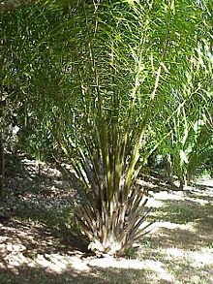
Kelapa sawit (Elaeis) adalah tumbuhan industri penting penghasil minyak masak, minyak industri, maupun bahan bakar (biodiesel). Perkebunannya menghasilkan keuntungan besar sehingga banyak hutan dan perkebunan lama dikonversi menjadi perkebunan kelapa sawit. Indonesia adalah penghasil minyak kelapa sawit terbesar di dunia. Di Indonesia penyebarannya di daerah Aceh, pantai timur Sumatra, Jawa, Kalimantan, dan Sulawesi.

Gambar 2.1 African Oil Palm (Elaeis Guineensis)
Kelapa sawit berbentuk pohon. Tingginya dapat mencapai 24 meter. Akar serabut tanaman kelapa sawit mengarah ke bawah dan samping. Selain itu juga terdapat beberapa akar napas yang tumbuh mengarah ke samping atas untuk mendapatkan tambahan aerasi.
Seperti jenis palma lainnya, daunnya tersusun majemuk menyirip. Daun berwarna hijau tua dan pelepah berwarna sedikit lebih muda. Penampilannya agak mirip dengan tanaman salak, hanya saja dengan duri yang tidak terlalu keras dan tajam. Batang tanaman diselimuti bekas pelepah hingga umur 12 tahun. Setelah umur 12 tahun pelapah yang mengering akan terlepas sehingga penampilan menjadi mirip dengan kelapa.
Bunga jantan dan betina terpisah namun berada pada satu pohon (monoecious diclin) dan memiliki waktu pematangan berbeda sehingga sangat jarang terjadi penyerbukan sendiri. Bunga jantan memiliki bentuk lancip dan panjang sementara bunga betina terlihat lebih besar dan mekar.
Tanaman sawit dengan tipe cangkang pisifera bersifat female steril sehingga sangat jarang menghasilkan tandan buah dan dalam produksi benih unggul digunakan sebagai tetua jantan.
Buah sawit mempunyai warna bervariasi dari hitam, ungu, hingga merah tergantung bibit yang digunakan. Buah bergerombol dalam tandan yang muncul dari tiap pelapah. Minyak dihasilkan oleh buah. Kandungan minyak bertambah sesuai kematangan buah. Setelah melewati fase matang, kandungan asam lemak bebas (FFA, free fatty acid) akan meningkat dan buah akan rontok dengan sendirinya. Inti sawit (kernel, yang sebetulnya adalah biji) merupakan endosperma dan embrio dengan kandungan minyak inti berkualitas tinggi.
Kelapa sawit berkembang biak dengan cara generatif. Buah sawit matang pada kondisi tertentu embrionya akan berkecambah menghasilkan tunas (plumula) dan bakal akar (radikula).
Habitat aslinya adalah daerah semak belukar. Sawit dapat tumbuh dengan baik di daerah tropis (15° LU - 15° LS). Tanaman ini tumbuh sempurna di ketinggian 0-500 m dari permukaan laut dengan kelembaban 80-90%. Sawit membutuhkan iklim dengan curah hujan stabil, 2000-2500 mm setahun, yaitu daerah yang tidak tergenang air saat hujan dan tidak kekeringan saat kemarau. Pola curah hujan tahunan memengaruhi perilaku pembungaan dan produksi buah sawit.

Crude Palm Oil
Crude Palm Oil (CPO) adalah minyak kelapa sawit mentah yang berwarna kemerah-merahan yang diperoleh dari hasil ekstraksi atau dari proses pengempaan daging buah sawit.
Sebagai minyak atau lemak, minyak sawit adalah suatu trigliserida, yaitu senyawa gliserol dengan asam lemak. Sesuai dengan bentuk bangun rantai asam lemaknya, minyak sawit termasuk golongan minyak asam oleat – linoleat.
Lemak atau minyak memiliki struktur trigliserida yang sama dan hanya berbeda dalam bentuk (wujud). Lemak bersifat padat dan minyak bersifat cair pada suhu ruang.
(Soepadiyo, 2003)

- Komposisi Kimia Minyak Kelapa Sawit
Kelapa Sawit mengandung kurang lebih 80% perikarp dan 20% buah kulit yang tipis, kadar minyak dalam perikarp sekitar 34 – 40%. Minyak kelapa sawit adalah lemak semi padat yang mempunyai komposisi tetap.

Rata- rata komposisi asam lemak minyak kelapa sawit dapat dilihat pada tabel 2.1

Tabel 2.1. Komposisi Asam Lemak minyak kelapa sawit dan minyak inti sawit
Asam Lemak | Minyak Kelapa Sawit |  | Minyak Inti Sawit
Asam Kaprilat |  | - | 3 – 4
Asam Kaproat |  | - | 3 – 7
Asam Laurat |  | - | 46 – 52
Asam Miristat |  | 1,1- 2,5 | 14 – 17
Asam Palmitat |  | 40 – 46 | 6,5 – 9
Asam Stearat |  | 3,6 – 4,7 | 1 – 2,5
Asam Oleat |  | 39 – 45 | 13 – 19
Asam Linoleat | 7 – 11 |  | 0,5 – 2
Sumber : Eckey, S. W. (1995)

- Sifat Fisika – Kimia Minyak
Sifat – sifat kimia minyak kelapa sawit meliputi warna, bau, dan flavor, kelarutan, titik cair dan polymorphism, titik didih (boiling point), titik pelunakan, slipping poin, bobot jenis, indeks bias, titik kekeruhan (turbidity point). Warna minyak ditentukan oleh adanya pigmen yang masih tersisa setelah proses pemucatan, karena asam – asam lemak dan gliserin tidak berwarna. Warna orange atau iunng disebabkan oleh adanya pimen karoten yang larut dalam minyak. Sedangkan bau khas minyak kelapa sawit ditimbulkan oleh persenyawaan betaionisme. Titik cair bergantung pada asam lemak yang terkandung dalam minyak tersebut.

- Tipe Kelapa Sawit
Kelapa sawit yang dibudidayakan terdiri dari dua jenis: E. guineensis dan E. oleifera. Jenis pertama yang terluas dibudidayakan orang. dari kedua species kelapa sawit ini memiliki keunggulan masing-masing. E. guineensis memiliki produksi yang sangat tinggi dan E. oleifera memiliki tinggi tanaman yang rendah. Banyak orang sedang menyilangkan kedua species ini untuk mendapatkan species yang tinggi produksi dan gampang dipanen. E.oleifera sekarang mulai dibudidayakan pula untuk menambah keanekaragaman sumber daya genetik.
Penangkar seringkali melihat tipe kelapa sawit berdasarkan ketebalan cangkang, yang terdiri dari

- Dura,
- Pisifera, dan
- Tenera.
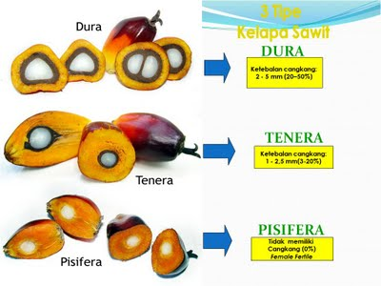

Gambar 2.2 Tipe Kelapa Sawit

Buah terdiri dari tiga lapisan:
- Eksoskarp, bagian kulit buah berwarna kemerahan dan licin.
- Mesoskarp, serabut buah
- Endoskarp, cangkang pelindung inti
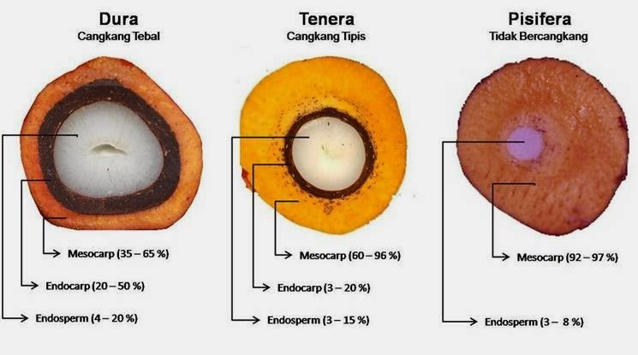

Gambar 2.3 Penjelasan Dura Tenera Pisifera
Dura merupakan sawit yang buahnya memiliki cangkang tebal sehingga dianggap memperpendek umur mesin pengolah namun biasanya tandan buahnya besar-besar dan kandungan minyak per tandannya berkisar 18%. Pisifera buahnya tidak memiliki cangkang, sehingga tidak memiliki inti (kernel) yang menghasilkan minyak ekonomis dan bunga betinanya steril sehingga sangat jarang menghasilkan buah. Tenera adalah persilangan antara induk Dura dan jantan Pisifera. Jenis ini dianggap bibit unggul sebab melengkapi kekurangan masing-masing induk dengan sifat cangkang buah tipis namun bunga betinanya tetap fertil. Beberapa tenera unggul memiliki persentase daging per buahnya mencapai 90% dan kandungan minyak per tandannya dapat mencapai 28%.
Untuk pembibitan massal, sekarang digunakan teknik kultur jaringan.
- Kegunaan Minyak Kelapa Sawit
Minyak sawit digunakan sebagai bahan baku minyak goreng, margarin, sabun, kosmetika, industri baja, kawat, radio, kulit dan industri farmasi. Minyak sawit dapat digunakan untuk begitu beragam peruntukannya karena keunggulan sifat yang dimilikinya yaitu tahan oksidasi dengan tekanan tinggi, mampu melarutkan bahan kimia yang tidak larut oleh bahan pelarut lainnya, mempunyai daya melapis yang tinggi dan tidak menimbulkan iritasi pada tubuh dalam bidang kosmetik.
Bagian yang paling populer untuk diolah dari kelapa sawit adalah buah. Bagian daging buah menghasilkan minyak kelapa sawit mentah yang diolah menjadi bahan baku minyak goreng dan berbagai jenis turunannya. Kelebihan minyak nabati dari sawit adalah harga yang murah, rendah kolesterol, dan memiliki kandungan karoten tinggi. Minyak sawit juga diolah menjadi bahan baku margarin.
Minyak inti menjadi bahan baku minyak alkohol dan industri kosmetika. Bunga dan buahnya berupa tandan, bercabang banyak. Buahnya kecil, bila masak berwarna merah kehitaman. Daging buahnya padat. Daging dan kulit buahnya mengandung minyak. Minyaknya itu digunakan sebagai bahan minyak goreng, sabun, dan lilin. Ampasnya dimanfaatkan untuk makanan ternak. Ampas yang disebut bungkil inti sawit itu digunakan sebagai salah satu bahan pembuatan makanan ayam. Tempurungnya digunakan sebagai bahan bakar dan arang.
Buah diproses dengan membuat lunak bagian daging buah dengan temperatur 90 °C. Daging yang telah melunak dipaksa untuk berpisah dengan bagian inti dan cangkang dengan pressing pada mesin silinder berlubang. Daging inti dan cangkang dipisahkan dengan pemanasan dan teknik pressing. Setelah itu dialirkan ke dalam lumpur sehingga sisa cangkang akan turun ke bagian bawah lumpur.
Sisa pengolahan buah sawit sangat potensial menjadi bahan campuran makanan ternak dan difermentasikan menjadi kompos.

- Sejarah Perkebunan Kelapa Sawit
Kelapa sawit didatangkan ke Indonesia oleh pemerintah Hindia Belanda pada tahun 1848. Beberapa bijinya ditanam di Kebun Raya bogor, sementara sisa benihnya ditanam di tepi-tepi jalan sebagai tanaman hias di Deli, Sumatera Utara pada tahun 1870-an. Pada saat yang bersamaan meningkatlah permintaan minyak nabati akibat Revolusi Industri pertengahan abad ke-19. Dari sini kemudian muncul ide membuat perkebunan kelapa sawit berdasarkan tumbuhan seleksi dari Bogor dan Deli, maka dikenallah jenis sawit "Deli Dura".
Pada tahun 1911, kelapa sawit mulai diusahakan dan dibudidayakan secara komersial dengan perintisnya di Hindia Belanda adalah Adrien Hallet, seorang Belgia, yang lalu diikuti oleh K. Schadt. Perkebunan kelapa sawit pertama berlokasi di Pantai Timur Sumatera (Deli) dan Aceh. Luas areal perkebunan mencapai 5.123 ha. Pusat pemuliaan dan penangkaran kemudian didirikan di Marihat (terkenal sebagai AVROS), Sumatera Utara dan di Rantau Panjang, Kuala Selangor, Malaya pada 1911-1912. Di Malaya, perkebunan pertama dibuka pada tahun 1917 di Ladang Tenmaran, Kuala Selangor menggunakan benih dura Deli dari Rantau Panjang. Di Afrika Barat sendiri penanaman kelapa sawit besar-besaran baru dimulai tahun 1910.
Hingga menjelang pendudukan Jepang, Hindia Belanda merupakan pemasok utama minyak sawit dunia. Semenjak pendudukan Jepang, produksi merosot hingga tinggal seperlima dari angka tahun 1940.
Usaha peningkatan pada masa Republik dilakukan dengan program Bumil (buruh-militer) yang tidak berhasil meningkatkan hasil, dan pemasok utama kemudian diambil alih Malaya (lalu Malaysia).
Baru semenjak era Orde Baru perluasan areal penanaman digalakkan, dipadukan dengan sistem PIR perkebunan. Perluasan areal perkebunan kelapa sawit terus berlanjut akibat meningkatnya harga minyak bumi sehingga peran minyak nabati meningkat sebagai energi alternatif.
Beberapa pohon kelapa sawit yang ditanam di Kebun Botani Bogor hingga sekarang masih hidup, dengan ketinggian sekitar 12m, dan merupakan kelapa sawit tertua di Asia Tenggara yang berasal dari Afrika.

- Hama Dan Penyakit
Faktor yang dapat menyebabkan penurunan hasil produksi pada tanaman kelapa sawit diantaranya hama dan penyakit. Serangan hama utama ulat pemakan daun kelapa sawit, yakni ulat api (Lepidoptera: Limacodidae) dan ulat kantung (Lepidoptera: Psychidae). Potensi kehilangan hasil yang disebabkan kedua hama ini dapat mencapai 35%. Jenis ulat api yang paling banyak ditemukan di lapangan adalah Setothosea asigna, Setora nitens, Darna trima, Darna diducta dan Darna bradleyi. Selain hama, penyakit juga menimbulkan masalah pada pertanaman kelapa sawit. Penyakit busuk pangkal batang yang disebabkan oleh infeksi cendawan Ganoderma boninense merupakan penyakit penting yang menyerang kebun-kebun kelapa sawit. Cendawan G. boninense merupakan patogen tular tanah yang merupakan parasitik fakultatif dengan kisaran inang yang luas dan mempunyai kemampuan saprofitik yang tinggi.

- Manfaat Minyak Sawit
Selain manfaat utama minyak sawit sebagai minyak makan, minyak sawit juga dapat digunakan sebagai pengganti lemak susu dalam pembuatan susu kental manis dan tepung susu skim.

Tahapan Proses Pengolahan Kelapa Sawit
Proses pengolahan kelapa sawit untuk menghasilkan minyak sawit meliputi beberapa tahapan sebagai berikut:

- Stasiun Penerimaan Buah (Fruit Reception)
Kualitas minyak sawit (CPO) yang baik adalah dihasilkan dari kualitas bahan baku yang baik. Stasiun penerimaan buah adalah stasiun pertama yang paling menetukan hasil pabrik. Bila operasi di stasiun penerimaan buah sudah tidak baik, maka tujuan dan tugas pabrik dapat dikatakan gagal. Hal-hal yang perlu diperhatikan adalah penimbangan yang akurat untuk produk yang masuk dan keluar pabrik, sistem keluar masuk truk dan lori yang teratur.

- Penimbangan
Penimbangan merupakan tahap awal dilakukanya proses TBS (Tandan Buah Segar) yang akan masuk ke pabrik.
Timbangan yang dipakai adalah jembatan timbang digital yang dilengkapi dengan alat yang dinamakan weight bride indicator. Fungsi jembatan timbang itu sendiri adalah merupakan alat ukur berat yang berfungsi untuk mengetahui jumlah berat dari tandan yang akan diolah dan menimbang hasil produksi lainya.

- Stasiun Loading Ramp
Loading Ramp merupakan tempat penimbunan sementara dan pemindahan tandan buah segar kedalam lori rebusan. Tandan buah segar yang masuk ke Loading Ramp dilakukan sortasi sebelum proses pengolahan lebih lanjut. Sortasi dilakukan terhadap seluruh tandan buah segar yang masuk ke pabrik. Tandan buah segar yang akan diolah hatus memenuhi syarat atau kritereria matang atau yang biasa disebut dengan standar kematangan buah
.

- Stasiun Perebusan (Sterilizer)
Proses sterilizer atau proses perebusan dalam bejana dengan menggunakan suhu yang tinggi. Proses rebusan menggunakan panas uap untuk merebus tandan buah segar dengan cara perpindahan panas. Tekanan uap yang dipakai sebesar 2,8 -3 atm dengan temperature 120 ⁰C - 130 ⁰C selama 90 menit.
Lori yang berisi tandan buah segar dimasukkan kedalam sterilizer dengan menggunakan capstand (alat penarik lori keluar dan masuk sterilizer). Pada proses perebusan ini ditentukan kapasitas rebusan. Kapasitas rebusan yaitu kemampuan menyediakan tandan buah segar maksimal perjam yang siap diproses.

- Stasiun Penebahan (Threshing)
Proses penebahan merupakan proses kelanjutan setelah proses perebusan. Ada 3 proses utama di stasiun ini ,yaitu pengisian dan pengumpanan tandan buah yang telah direbus kedalam hopper untuk diproses lebih lanjut, pemisahan brondolan buah dari tandan, penanganan material yang telah dipisah (brondolan dengan tankos).
Sebelum ke stasiun penebahan terlebih dahulu melalui hoisting crane yang berfungsi mengangkat lori yang berisi buah hasil rebusan lalu dimasukkan ke dalam fruit hopper dan auto feeder. Setelah lori kosong, lori diturunkan dan dikembalikkan keposisi semula. Fruit hopper berfungsi sebagai tempat penampungan buah rebus sebelum masuk threser, sedangkan auto feeder berfunsi mengatur masuknya buah kedalam threser dengan kapasitas 25 – 30 ton tandan buah segar/jam. Didalam threser buah diputar dengan kecepatan 23 rpm sehingga buah berputar didalam drum dan buah terlepas dari tandanya.
Buah yang terlepas melalui celah-celah threser dibawa ke fruit conveyer dan melalui fruit conveyor di distribusikan. Fruit conveyor berfungsi membawa brondolan atau buah masak dari threser ke conveyor di distribusikan ke fruit elevator.
Fruit elevator berfungsi mengangkut buah atau brondolan ke conveyor. Pada threser dihasilkan buah yang telah membrondol ke tandan kosong yang telah terpisah. Terkadan masih ada buah yang ikut atau belum membrondol yang disebut katekopen.

- Stasiun Digester Dan Press
a. Pelumatan (Digester)
Digester merupakan tabung berbentuk silinder yang didalamnya terpasang pisau – pisau pengaduk yang berfungsi sebagai alat untuk pelumatan daging buah tanpa menghancurkan bijinya. Buah diangkat oleh elevator dan masuk kedalam digester, kemudian buah dilumat dan terjadi pengadukan yang akan memisahkan daging buah dan biji. Proses pengadukan berlangsung selama 30 menit dan penginjeksian uap sebesar 1 – 1,5 kg/cm2 secara langsung atau melalui dinding mantel. Suhu didalam digester sebesar 90 – 95 oC. Setelah 30 menit proses pelumatan berjalan, maka hasil pelumatan tersebut masuk ke proses pengempaan pada screw press.
b. Screw Press
Brondolan yang telah mengalami pencacahan dan keluat melalui bagian bawah digester sudah berupa bubur dan hasil cacahan tersebut langsung masuk ke alat presser yang berada dibagian bawah digester. Tujuan pengepresan adalah untuk mendapatkan minyak sebanyak banyaknya an menekan jumlah minyka yang tertinggal pada serabut dan biji menjadi sekecil mungkin, yaitu untuk serabut maksimal 8% dan biji pecah 10%. Screw Press merupakan alat pengepresan yang terdiri dari 2 buah silinder press dan sebuah selubung baja atau press cage yang didalamnya terdapat screw dan sliding cone dimana dindingnya berlubang - lubang diseluruh permukaaanya. Mekanisme pemisahan minyak terjadi akibat putaran screw mendesak bubur buah, sedangkan dari arah berlawanan tertahan oleh sliding cone. Dengan demikian, minyak dari buah bubur k ini akan keluar melalui lubang - lubang press cage, sedangkan ampasnya keluar melalui celah antara sliding cone dan press cage.
Tekanan kempa diatur oleh 2 buah cone yang berada pada ujung pengempa yang dapat digerakan maju mundur secara hidrolisis. Tekanan kerja cone adlah 50 - 60 kg/cm2 dan digunakan oleh panas pada suhu 90 - 95 oC. Untuk mejaga agar hasil kempa tidak terlalu kering dan supaya lubnag pengeluaran minyak tidak tersumbat.
Proses pemisahan minyak terjadi akibat putaran screw mendesak bubur buah, sedangkan dari arah berlawanan tertahan oleh sliding cone. Screw dan sliding cone ini berada didalam sebuah selubung baja yang disebut press cage, dimana dindingnya berlubang - lubang pada seluruh permukaanya. Minyak dari bubur buah yang terdesak ini akan keluar melalui lubang - lubang press cage, sedangkan ampasnya keluar melalui celah antar sliding cone dan press cage. Selama proses pengepresan berlangsung ditambahkan uap untuk pengenceran. Jumlah penambahan uap berkisar antara 15 – 20% dari berat tandan buah dari temperatur 90 oC. Proses pengepresan menghasilkan minyak kasar dengan kadar 50% minyak, 42% air dan 8% kotoran dengan tekanan 40 - 50 kg/cm2 dan putaran 11 – 12 rpm.

- Stasiun Klarifikasi (Pemurnian Minyak)
Minyak yang dihasilkan proses pengepresan masih berupa minyak kasar sehingga dibutuhkan proses pemurnian minyak kelapa sawit dari kotoran – kotoran seperti padatan, lumpur, dan air sehingga menjadi Crude Palm Oil dengan mutu baik dengan batasan Asam Lemak Bebas minyak produksi 0,01%. Stasiun pemurnian merupakan sesuatu rangkaian proses pengolahan dengan menggunakan peralatan dan mesin yang sistem proses kerjanya dapat dijelaskan sebagai berikut:

1. Sand Trap Tank (Tangki Pemisah Pasir)
Minyak kasar yang diperoleh dari hasil pengepresan di screw press dialirkan ke sand trap tank melalui oil gutter. Cairan yang dipompa kedalam sand trap tank akan berputar, sehingga timbul gaya sentrifugal yang menyebabkan pasir turun sedangkan cairan naik dan keluar melalui pipa. Endapan pasir dan kotoran akan dikelurkan 4 jam sekali. Kotoran tersebut dialirkan ke Fatfit. Untuk memudahkan pengendapan pasir, cairan minyak kasar harus cukup panas (Temperatur 95 – 115 oC) yaitu dengan menginjeksikan uap.

2. Vibrating Screen, Crude Oil Tank, dan Sand Cyclone
Vibrating screen berfungsi menyelesaikan benda – benda padat yang terbawa dalam minyak kasar dan kotoran yang berupa serabut kasar yang selanjutnya dikembalikan ke timba buah (Fruit Elevator) untuk diproses kembali. Minyak hasil penyaringan ditampung dalam Crude Oil Tank (COT). Vibrating screen terdiri dari 2 tingkat saringan, tingkat atas memakai kawat saringan mesh 20 dan tingkat bawah saringan mesh 40. Kapasitas rata – rata vibrating screen adalah sekitar 30 – 35 ton TBS/jam. Dalam proses penyaringan, saringan getar disiram dengan air panas sehingga kotoran akan jatuh ke Bottom Cross Conveyor untuk dikembalikkan ke digester sedangkan Crude Oil (Minyak Kasar) dipompa ke Crude Oil Tank menggunakan Crude Oil Pump.
Minyak kasar yang terkumpul di Crude Oil Tank selanjutnya dipanaskan sehingga mencapai temperature 95 - 100 ⁰C dengan menggunakan pipa air panas, agar terjadi perbedaan berat jenis antara minyak, air, dan sludge yang membantu dalam proses pengendapan. Penambahan air panas ini tidak boleh melebihi 30%.
Minyak dari Crude Oil Tank selanjutnya dialirkan melalui Sand Cyclone yang bertujuan untuk memisahkan antara kotoran dengan minyak. Kotoran yang mempunyai massa jenis lebih berat akan turun kebawah menuju saluran Fatfit, sedangkan minyak akan keatas menuju Preheater. Di Preheater minyak akan dipanaskan terlebih dahulu sebelum dikirim ke tangki pengendap (Continuous Settling Tank).

3. Continous Settling Tank (CST)
Continous Settling Tank berfungsi memisahkan minyak dengan sludge dan air melalui pengendapan.Proses pemisahan berdasarkan berat jenis sehingga sludge dan air berada di bawah, sedangkan minyak diatas. CST di Unit Usaha Bekri terdiri dari CST horizontal dan CST vertikal yang mana pada bagian bawahnya dilengkapi dengan limas atau kerucut untuk menampung lumpur atau kotoran yang terendap di Blow Down. CST dilengkapi dengan sistem Spiral Steam Injection, pipa drain dan peyung pengutip minyak (Skimmer).
Ruang CST horizontal dibagi menjadi 3 sekat yang dipisahkan dengan pelat pemisah. Crude Oil yang berasal dari COT masuk ke sekat 1, kemudian masuk ke sekat 2 melalui under flow. Di karenakan adanya perbedaan berat jenis antara minyak, air, dan sludge maka akan terjadi pemisahan dimana minyak berada dibagian atas sedangkan air dan sludge berada dibawahnya. Lpisan minyak selanjutnya masuk ke Oil Tank melalui payung pengutip (Skimmer), sedangkan sludge masuk ke sekat 3 untuk selanjutnya dialirkan ke sludge tank. CST vertikal tidak ada sekat – sekat pemisah. Pasir atau lumpur yang mempunyai berat jenis paling besar mengendap di bagian bawah tangki.
Untuk memudahkan proses pemisahan kotoran dan pengendapan kotoran, maka temperature dalam CST dipertahankan 90 - 95 ⁰C sehingga viscositas minyak dlam CST akan turun. Maka selama proses di CST perlu dialirkan uap melalui spiral team, dan selama proses berlangsung volume Crude Oil di CST diusahakan dalam keadaan penuh dan aliranya konstan agar proses pengendapan sempurna. Minyak selanjutnya dikirim ke Oil Tank, sedangkan Sludge ke Sludge Tank. Sludge diolah di selat sparator.

4. Oil Tank
Oil tank berfungsi sebagai tempat penampungan minyak dari CST(Continous setling tank) untuk proses selanjutnya dan berfungsi untuk menurunkan kadar air. Minyak yang di tampung di CST tetap dipanaskan dengan uap sampai mencapai temperatur 90-95 oC, Temperatur di dalam oil tank harus tetap dijaga untuk menghindari terjadinya proses turbulensi agar kotoran yang masih ada dalam minyak dapat mengendap. Norma kadar air minyak di oil tank maksimal 0,6%.

5. Oil Purifier
Oil Purifier berfungsi untuk menghilangkan kadar kotoran yang terkandung dalam minyak dan mengurangi kadar air dengan cara sentrifugal. Dengan adanya gaya sentrifugal ini maka minyak yang mempunyai berat jenis yang lebih kecil bergerak ke atas poros dan terdorong keluar. Sedangkan kotoran dan air yang berat jenisnya lebih besar terdorong ke dinding bowl, sehingga air keluar dan padatan melekat pada dinding yang dikeluarkan melalui pencucian. Di dalam oil purifier diberi alat pemanas minyak dengan temperatur 90-95 ⁰C sehingga kadar air yang terkandung dalam minyak akan berkurang. Kadar air dalam minyak hasil sentrifusi berkisar 0,3-0,4%, sedangkan kadar kotoran 0,01-0,0135%.

6. Vacum Dryer dan float tank
Vacum dryer berfungsi untuk memisahkan air dari minyak dengan cara minyak cara penguapan hampa, sehingga kadar air dalam minyak kurang 0,1%. Minyak dimasukkan melalui nozzle dan akan memercik melalui plat, sehingga air yang ada dalam minyak menguap dan terhisap oleh tekanan vacum dari steam injector dengan tekanan minimal 0,7-0,8 kg/cm dan temperatur 60-90⁰C. Untuk menjaga keseimbangan jumlah minyak agar tidak kelebihan kapasitas didalam vacum dryer maka digunakan float tank.
7. Sludge Tank
Sludge Tank berfungsi menampung sludge yang dialirkan dari CST dan memisahkan minyak dari kotoran dengan pemanasan dan penambahan air panas. Didalam sludge tank suhu dipertahanan 90-95⁰C dengan mengalirkan uap panas. Alat ini berbentuk silinder yang bagian bawahnya berbentuk kerucut yang berfungsi untuk menangkap kotoran dan air. Blow down dilakukan setiap 2 jam sekali berupa minyak yang dialirkan ke sludge separator. Sebelum ke sludge separator minyak akan dialirkan melalui self cleaning strainer untuk menyaring kotoran.

8. Self Cleaning Stariner
Berfungsi untuk memisahkan dan menyaring kotoran/serabut halus yang masih terikut dalam sludge. Alat ini terdiri dari tabung silinder berlubang dengan sikat yang berputar bersama poros ditengah-tengah silinder yang berguna untuk membersihkan kotoran halus, sehingga cairan yang telah tersaring keluar dari bagian bawah. Cairan ini selanjutnya akan dialirkan menuju sand cyclone I.

9. Sludge Separator
Merupakan suatu alat yang berfungsi untuk memisahkan minyak, air, dari cairan sludge dengan cara sentrifuge dengan perbedaan berat jenis masing-masing komponen.

10. Reclaimed Oil Tank dan Residu Tank
Pasir dan sludge yang berasal dari sludge separator dialirkan menuju Fat Pit, sedangkan cairan minyak menuju Reclaimed Oil Tank. Minyak dari Reclaimed Oil Tank selanjutnya dipompakan menuju oil tank untuk diproses lagi di oil purifier, sehingga di dapat minyak bersih dan akan dipompakan ke storage tank. Residu Tank berfungsi menampung endapan dan sisa-sisa pengurasan (residu) dari CST, Oil Tank, sludge separator dan menampung minyak hasil pengutipan dari fat pit. Minyak yang berasal dari residu tank kemudian dipompakan ke reclaimed oil tank. Untuk pengenceran kedalam tangki ini ditambahkan air panas dan injeksi uap. Minyak yang mengapung dikutip dengan Skimmer dan endapan atau kotoran dialirkan ke fat pit.

11. Fat Pit
Fat Pit berfungsi mengutip sisa-sisa minyak dari pengolahan di pabrik. Fat Pit berbentuk bak-bak yang disekat sehingga cairan minyak dan sludge dari crude oil tank, sludge tank, sludge separator, oil purifier dan lain-lain ditampung sekaligus sebagai tempat pengutipan minyak yang terbawa oleh sludge agar dapat menekan kehilangan minyak. Untuk pengenceran dan pemanasan digunakan uap air kondensat pabrik. Minyak yang mengapung dikutip dan dipompakan ke residu tank, sedangkan cairan non minyak (limbah) dialirkan ke kolam-kolam pendingin untuk diolah.

12. Storage Tank (Tangki Timbun)
Dari vacum dryer minyak dipompakan ke storage tank melalui oil flew meter. Oil flew meter berfungsi untuk memonitor jumlah minyak dalam satuan liter yang dipompakan. Storage Tank adalah satu bejana berbentuk silinder tegak, terbuat dari pelat baja dengan ukuran bervariasi. Storage Tank berfungsi untuk menyimpan minyak kelapa sawit hasil proses pengolahan yang siap di jual. Tangki ini dilengkapi pipa-pipa pemanas untuk menjaga viskositas dan mengurangi terjadinya oksidasi pada minyak yang dapat menaikan ALB. Minyak dipompakan dari vacum dryer ke storage tank melalui flow meter, sehingga dapat diketahui jumlah minyak sawit yang telah diproduksi.

Free Fatty Acid (FFA)
Free Fatty Acid adalah asam lemak yang berada sebagai asam bebas tidak terikat sebagai trigliserida. Asam lemak bebas dihasilkan oleh proses hidrolisis dan oksidasi biasanya bergabung dengan lemak netral. Hasil reaksi hidrolisa minyak sawit adalah gliserol dan FFA. Reaksi ini akan dipercepat dengan adanya faktor-faktor panas, air, keasaman, dan katalis (enzim). Semakin lama reaksi ini berlangsung, maka semakin banyak kadar FFA yang terbentuk (Ketaren, 1986). Kandungan asam lemak bebas pada minyak sawit adalah salah satu penentu utama mutu minyak sawit yang diperdagangkan.
Kandungan asam lemak bebas pada buah segar adalah rendah, yaitu 0,1% tetapi bila buah memar dan remuk maka asam lemak bebas akan meningkat cepat dalam bebrapa jam saja. Asam lemak bebas dalam konsentrasi tinggi yang terikut dalam minyak sawit akan merugikan. Tingginya asam lemak bebas ini mengakibatkan rendemen minyak turun. Untuk itulah perlu dilakukan usaha pencegahan terbentuknya asma lemak bebas dalam minyak sawit. Kenaikan asam lemak bebas ditentukan mulai dari tandan dipanen sampai tandan diolah di pabrik. Kenaikan asam lemak bebas ini disebabkan adanya reaksi hidrolisa pada minyak. Hasil reaksi hidrolisa minyak sawit adalah gliserol dan asam lemak bebas (Ketaren, 1986).

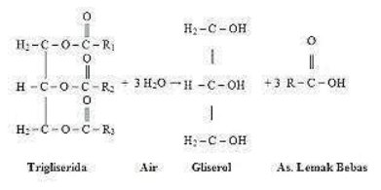
Pembentukan Free Fatty Acid

Gambar 2.4 Proses pembentukan FFA melalui Proses Hidrolisis
Kadar asam lemak bebas dalam minyak kelapa sawit, biasanya hanya dibawah 1%. Lemak dengan kadar asam lemak bebas lebih besar dari 1%, jika dicicipi akan terasa pada permukaan lidah dan tidak berbau tengik, namun intensitasnya tidak bertambah dengan bertambahnya jumlah asam lemak bebas. Asam lemak bebas, walaupun berada dalam jumlah kecil mengakibatkan rasa tidak lezat. Hal ini berlaku pada lemak yang mengandung asam lemak tidak dapat menguap, dengan jumlah atom C lebih besar dari 14 (Ketaren, 1986).
Beberapa faktor yang dapat menyebabkan peningkatan kadar FFA yang relatif tinggi dalam minyak sawit antara lain:
- Pemanenan buah sawit yang tidak tepat waktu,
- keterlambatan dalam pengumpulan dan pengangkutan buah,
- penumpukan buah yang terlalu lama, dan
- proses hidrolisa selama pemrosesan di pabrik.

Terbentuknya Free Fatty Acid (FFA) mulai saat tandan dipanen sampai tandan dioleh dipabrik. Free Fatty Acid (FFA) dapat terjadi karena adanya reaksi hidrolisa pada minyak oleh adanya enzim lipase dan air didalam minyak tersebut. Buah kelapa sawit mengadung enzim lipase yang sangat aktif dan dapat memecah minyak (Tim Penulis.1997).

Moisture
Moisture adalah banyaknya kandungan air yang terdapat di dalam sampel. Kadar air sangat berpengaruh terhadapat kualitas CPO, semakin tinggi kadar air maka kualitas dari CPO semakin menurun hal tersebut disebabkan karena jika kadar air dalam minyak sawit (>0,50%) maka akan mengakibatkan terjadinya hidrolisis lemak, dimana hidrolisis dari minyak sawit akan menghasilkan gliserol dan asam lemak bebas yang menyebabkan ketengikan dan menghasilkan rasa bau tengik pada minyak tersebut. Tujuan dari penentuan kadar air (moisture content) pada crude palm oil (CPO) atau minyak kelapa sawit adalah untuk menilai kandungan zat menguap dalam minyak, yaitu jumlah zat bahan yang menguap pada suhu 103⁰C, termasuk didalamnya air. Penyebab dari tingginya kadar air didalam CPO adalah rusak atau busuknya buah. Kadar air adalah jumlah (dalam%) bahan yang menguap pada pemanasan dengan suhu dan waktu tertentu. Jika dalam minyak terdapat air maka akan mengakibatkan reaksi hidrolisis yang dapat menyebabkan kerusakan minyak, yang menyebabkan rasa dan bau tengik pada minyak. Kandungan air dalam minyak mampu mempercepat kerusakan minyak. Air yang ada dalam minyak dapat juga dijadikan sebagai media pertumbuhan mikroorganisme yang dapat menghidrolisis minyak (Ketaren, 1986). Ada tiga metode yang digunakan oleh PT. Sumber Indah Perkasa yaitu : Metode Oven, Metode Hotplate, dan Menggunakan alat Moisture Balance.

BAB III

GAMBARAN UMUM PERUSAHAAN

Sejarah Berdirinya Perusahaan
PT. Sumber Indah Perkasa (SIP) merupakan salah satu anak perusahaan dari PT. Sinar Mas Agro Resources and Technology yang disingkat PT. SMART Tbk yang didirikan pada tahun 1962. PT. SMART Tbk saat ini adalah salah satu perusahaan 10eriod berbahan dasar kelapa sawit yang terbesar dan terintegrasi di Indonesia. Melalui anak- anak perusahaannnya, PT. SMART Tbk saat ini memiliki kebun kelapa sawit dengan jumlah area sekitar 139.000 hektar termasuk plasma. Aktivitas utama PT. SMART Tbk adalah penanaman dan pemanenan pohon kelapa sawit (CPO) dan inti sawit PK, serta penyulingan CPO menjadi produk bernilai tambah seperti minyak 10eriod, margarine dan shortening.
PT. SMART Tbk juga mendistribusikan, memasarkan, dan mengekspor produk konsumen berbahan dasar kelapa sawit. Selain minyak bulk dan minyak 10eriodic produk penyulingan PT. SMART Tbk juga dipasarkan dengan berbagai merek seperti Filma dan Kunci Mas. Saat ini, merek-merek tersebut telah dikenal sebagai produk berkualitas serta menguasai pangsa pasar yang signifikan di segmen masing-masing di Indonesia.
Berikut ini adalah sejarah singkat PT. SMART Tbk selam 55 tahun perjalanannya. Pada tahun 1962 PT. SMART Tbk memulai usahanya denga nama PT Maskapai Perkebunan Suncama Padang Halaban dan mengubah nama menjadi perusahaan menjadi PT. Sinar Mas Agro Resources and Technology Corparation ditahun 1991. Perusahaan ini mencatatkan sahamnya di Bursa Efek Jakarta dan Surabaya pada tahun 1992. Pada tahun 1997 produksi CPO mencapai 158.000 ton, dan mengakui sisi perkebunan kelapa sawit di Kalimantan Timur serta bekerjasama dengan Super Air dari New Zealand dalam hal pemupukan melalui udara. Pada tahun 1989 sistem SAP selesai diterapkan dan mengubah nama perusahaan menjadi PT. SMART Tbk.

Kedudukan, Fungsi dan Peranan Perusahaan
Kedudukan PT. Sumber Indah Perkasa adalah sebagai salah satu 11eriodic yang bergerak dibidang agribusiness and food (agribisnis dan pangan) yang memproduksi dan mengolah kelapa sawit bersekala internasional dengan, fungsi perusahaan yaitu sebagai supplier yang menghasilkan minyak kelapa sawit untuk 11erio maupun ekspor. Sedangkan peranan perusahaan adalah menciptakan lapangan pekerjaan dan produk minyak kelapa sawit berkualitas, aman serta bermutu untuk dikonsumsi.

Visi dan Misi Perusahaan

Visi
Visi Sinarmas Agribusiness and Food (PT Sumber Indah Perkasa), yaitu “We aim to be the best, fully-integrated, global agribusiness and consumer product company, the patner of choice”. (“kami bertujuan untuk menjadi perusahaan produk konsumen dan agribisnis global terintegrasi terbaik-mitra pilihan”).

Misi
Misi yang dimiliki oleh PT Sumber Indah Perkasa untuk mewujudkan visi tersebut, yaitu “We want to efficiently provide sustainable and superior quality agribusiness and consumer products, solution and services to create value for all our stakeholders”. (“kami ingin secara efisien menyediakan produk, solusi dan layanan agribisnis dan konsumen berkualitas unggul dan berkelanjutan untuk menciptakan nilai bagi semua pemangku kepentingan kami”).

Kebijakan Mutu
Kebijakan mutu adalah keseluruhan arah serta perhatian dari suatu organisasi terhadap mutu yang secara formal ditetapkan oleh pimpinan puncak organisasi tersebut (ISO 9001), pengertian kebijakan mutu. Sedangkan pengawasan mutu adalah teknik operasional atau aktifitas yang digunakan untuk memenuhi persyaratanmutu. Hal tersebut diterapkan dalam memantau proses untuk mencegah penyebab dari hal yang tidak memuaskan dari setiap tahapan mutu untuk mencapai hasil yang efektif dan efisien. Untuk itu diperlukan unit kerja tersendiri yang dinamakan Unit Pengawasan Mutu.
Namun demikian, pihak yang terkait dalam rangkaian proses produksi mulai dari pengadaan bahan awal, penyimpanan, pengolahan dan pengawasan mutlak harus ikut bertanggung jawab dalam membangun dan mengamankan produk sesuai dengan standar yang digunakan. Dalam hal ini PT. Sumber Indah Perkasa menentukan kebijakan mutu dan keamanan pakan yang bertujuan untuk memuaskan pelanggan dan berkomitmen untuk :
- Menjadi produsen produk pakan yang bermutu 12eriodic untuk dikonsumsi hewan
- Meningkatkan kesadaran dan keahlian karyawan untuk menerapkan 12eriod mutu dan keamanan pakan secara efektif dan melakukan perbaikan secara berkelanjutan
- Bekerjasama dengan pemasok untuk mendapatkan bahan baku dan bahan penunjang yang terbaik
- Senantiasa berinteraksi dengan pelanggan untuk memahami kebutuhan mereka
- Memenuhi persyaratan undang-undang dan regulasi pakan yang berkaitan dengan mutu dan keamanan pakan yang disetujui bersama.

Hasil Produk dan Pemasaran

Hasil Produk
Produk yang dihasilkan oleh CPO (Crude Palm Oil) di PT. Sumber Indah Perkasa yaitu RBDPO (Refined Bleached Deodorized Palm Oil) dan PFAD (Palm Fatty Acid Distillate) dan hasil RBDPO dapat diolah kembali menjadi RBDP oil (Refined Bleached Deodorized Palm Oil) dan RBDP sterin (Refined Bleached Deodorized Palm Sterin) pada proses refinery.

Pemasaran
Pemasaran hasil pengolahan PT. Sumber Indah Perkasa seperti RBDP oil (Refined Bleached Deodorized Palm Oil) dan RBDP sterin (Refined Bleached Deodorized Palm Sterin) akan di kirim untuk ekspor.

Lokasi Dan Tata Letak Pabrik

Lokasi
Bertempat Di PT. Sumber Indah Perkasa, Jl. Raya Tarahan Km 17 Dusun Sukamaju, Desa Rangai Tritunggal, Kecamatan Katibung, Lampung Selatan.

Tata Letak Pabrik
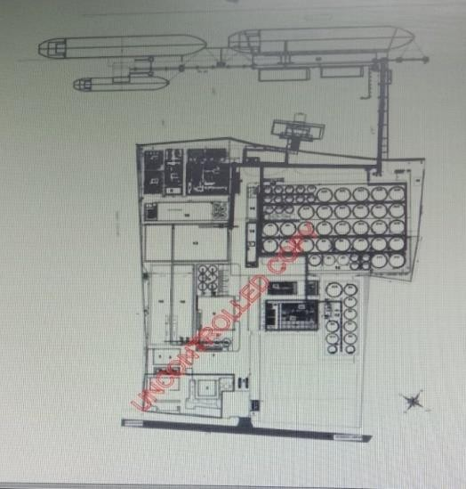

Gambar 3.1 Tata letak PT Sumber Indah Perkasa Sumber : Dok. PT Sumber Indah Perkasa

Struktur Organisasi
PT Sumber Indah Perkasa, Tarahan, Lampung memiliki struktur organisasi yang jelas dan terkomando yang terdiri dari departemen–departemen dimana setiap departemen tersebut terdapat seseorang yang memiliki tugas dan fungsi kerja masing-masing. Struktur organisasi PT Sumber Indahperkasa dapat dilihat pada Gambar 1 berikut ini :

General Manager
- PT Sumber Indah Perkasa, Tarahan, Lampung dipimpin oleh seorang General Manager (GM) yang memiliki wewenang penuh terhadap semua kegiatan perusahaan. Wewenang dari seorang General Manager (GM), yaitu membuat keputusan dalam segala hal yang berkaitan dengan perbaikan, pemeliharaan, perawatan, dan koordinasi seluruh bagian departemen yang tidak dapat diputuskan oleh bawahannya baik yang dilakukan sendiri ataupun oleh pihak kontraktor. Sedangkan tugas-tugas dari seorang General Manager (GM), yaitu:
- Memeriksa dan menyetujui rencana pemeliharaan tahunan untuk instalasi pabrik dan seluruh alat mesin pengolah produksi berdasarkan schedule pemeliharaan tahunan.
- Mengawasi pelaksanaan program pemeliharaan mesin-mesin yang dilakukan oleh bawahannya.
- Mengawasi dan memastikan pelaksanaan Standar Operasional Prosedur (SOP), dan Work Instruction (WI) serta Kesehatan dan Keselamatan Kerja (K3) atau perlengkapan safety kerja.
- Memeriksa dan menyetujui laporan biaya pemeliharaan bulanan.
General Manager (GM) dibantu oleh secretary manager, Management Representative (MR) Section, dan PPIC Section/Mass Balance dalam pelaksanaan kegiatan perusahaan.
General Manager (GM) mengintegrasi seluruh proses untuk menjamin tercapainya target produksi dengan mengoptimalkan efisiensi biaya, kualitas, dan ketepatan waktu yang ditetapkan.
- Secretary Manager
Membantu General Manager dalam proses kegiatan yang berkaitan dengan laporan- laporan, meeting, dan kegiatan internal maupun eksternal lainya.
- Management Representative (MR)
Membantu General Manager dalam proses penerapan 15eriod manajemen mutu. Seorang MR harus berasal dari dalam perusahaan yang memiliki jabatan manajerial memiliki kewajiban memastikan seluruh persyaratan keamanan pangan terlaksana dengan baik.
- PPIC Section/Mass Balance
Mengurus pelaksanaan ISCC dan RSPO yaitu 15eriod sertifikasi untuk membuktikan sustainability dan penghematan dari efek gas rumah kaca serta pengembangan 15eriod produksi minyak sawit berkelanjutan.
- Department Head
Department Head merupakan kepala bagian yang mempunyai hak wewenang untuk mengatur dan membuat keputusan dalam hal teknik pemeliharaan, perawatan, peningkatan kualitas mutu dalam tiap masing-masing departemen yang ada dalam pabrik dimana hal ini tidak dapat dilakukan oleh seorang bawahannya. Wewenang ini tentu akan tetap dalam pengawasan General Manager (GM). Selain itu, department head memiliki tanggung jawab penuh terhadap pelaksanaan kegiatan pemeliharaan dan perbaikan alat mesin produksi, peningkatan kemampuan kerja bawahan serta kebenaran dan ketepatan waktu laporan biaya pemeliharaan bulanan. Sedangkan, tugas –tugasnya adalah sebagai berikut :

- Membuat dan melaksanakan rencana kerja pemeliharaan yang telah ditetapkan dalam schedule dan perbaikan serta rencana kebutuhan material atau spare part secara 16eriodic.
- Mengawasi dan memastikan pelaksanaan Standar Operasional Prosedur (SOP) dan Work Instruction (WI), serta Kesehatan dan Keselamatan Kerja (K3) atau perlengkapan safety kerja.
PT Sumber Indah Perkasa terdiri dari tujuh Department Head (kepala bagian) dibawah General Manager, yaitu Finance and Accounting Department Head, Commercial Department Head, Quality Management Depertment Head, HRD Department Head, Engineering Department Head, KCP Department Head, dan Refinery and Fractination Department Head. Berikut ini adalah tanggung jawab dari setiap Department Head, yaitu:
  - HRD Department Head bertanggung jawab terhadap berjalannya fungsi administrasi personalia, industrial relations, dan security (keamanan).
  - Finance and Accounting Department Head (Revisi: Nama Dept saat ini: Refinery control) bertanggung jawab terhadap pemeriksaan serta persetujuan transaksi/aktivitas pembayaran, analisa fixed asset, inventory and cost, AR dan AP, serta cash in bank.
  - Commercial Department Head bertanggung jawab atas pengadaan dan pengiriman barang, pengawasan dan pelaksanaan bulking, kelancaran operasional, serta transportasi.
  - Quality Management Depertment Head bertanggung jawab dalam mengontrol dan menjamin seluruh raw material (termasuk bahan bakar, dan bahan kimia), serta finished product sesuai dengan halal, GMP, Food International Standard dan HACCP.
  - Refinery and Fractination Department Head bertanggung jawab terhadap keselurahan proses refine and fractionation, dan menjamin semua mesin dan peralatan refinery and fractionation plant berjalan dengan baik.
  - KCP Department Head bertanggung jawab terhadap keseluruhan proses produksi Palm Kernel (PK) menjadi Crude Palm Kernel Oil (CPKO) dan Palm Kernel Oil (PKE), serta menjamin seluruh mesin dan peralatan proses di Kernel Chrusing Plant (KCP) bekerja dengan baik.
  - Engineering Department Head bertanggung jawab terhadap penyediaan dan perbaikan mesin serta peralatan di PT Sumber Indah Perkasa, Tarahan, Lampung.
  - Department head dibantu oleh section head yang merupakan tangan kanan dari department head dimana mempunyai hak wewenang, yaitu memerintah, membuat, dan mengatur bawahan untuk menjalankan proses prosuksi sesuai dengan operasional baik sebelum proses maupun setelah proses.

Direktorat Umum
Bagian ini mencangkup dari semua aspek terhadap pengawasan dari kepala bagian, serta tanggung jawab yaitu:
- HRD Department Head bertanggung jawab terhadap berjalannya fungsi administrasi personalia, industrial relations, dan security (keamanan).
- Finance and Accounting Department Head (Revisi: Nama Dept saat ini: Refinery control) bertanggung jawab terhadap pemeriksaan serta persetujuan transaksi/aktivitas pembayaran, analisa fixed asset, inventory and cost, AR dan AP, serta cash in bank.

Direktorat Produksi
Direktorat produk terdapat pengawasan dari kepala bagian dan serta tanggung jawab yaitu:
- Refinery and Fractination Department Head bertanggung jawab terhadap keselurahan proses refine and fractionation, dan menjamin semua mesin dan peralatan refinery and fractionation plant berjalan dengan baik.
- KCP Department Head bertanggung jawab terhadap keseluruhan proses produksi Palm Kernel (PK) menjadi Crude Palm Kernel Oil (CPKO) dan Palm Kernel Oil (PKE), serta menjamin seluruh mesin dan peralatan proses di Kernel Chrusing Plant (KCP) bekerja dengan baik.
- Engineering Department Head bertanggung jawab terhadap penyediaan dan perbaikan mesin serta peralatan di PT. Sumber Indahperkasa, Tarahan, Lampung.
- Commercial Department Head bertanggung jawab atas pengadaan dan pengiriman barang, pengawasan dan pelaksanaan bulking, kelancaran operasional, serta transportasi.
- Quality food & safety Depertment Head bertanggung jawab dalam mengontrol dan menjamin seluruh raw material (termasuk bahan bakar, dan bahan kimia), serta finished product sesuai dengan halal, GMP, Food International Standard dan HACCP.

BAB IV

HASIL DAN PEMBAHASAN

Prosedur Pengujian

Jenis Pengujian
Menggunakan metode FFA (Free Fatty Acid) dan metode moisture

Analisis FFA
FFA atau Free Faty Acid adalah group dari asam organik yang terdapat dalam minyak sawit. FFA didalam minyak sawit, Sebagian besar palmitat, sterat dan oleat. Kandungan palmitat lebih banyak didalam minyak sawit sehingga berat molekulnya digunakan dalam perhitunggan. FFA terbentuk akibat adanya air dan katalis melalui reaksi hidrolisa.
Minyak (Trigliserida) + air → FFA + Gliserol
Ada 2 dasar HIDROLISIS katalis didalam minyak sawit. Pertama hidrolisis enzimatik. Lemak aktif memecahkan enzim, Sebagian besar lipoid yang ada didalam buah sawit. Aktifitasnya menghasilkan fformasi FFA dipercepat bila mesocarp buah sawit pecah atau memar. Kedua hidrolisis katalis secara sepontan. Reaksi ini dipengaruhi oleh kandungan FFA yang ada didalam buah sawit dan telah berkembang, yang berhubungan dengan suhu dan waktu. FFA (Free Faty Acid) (asam lemak bebas) dalam mintak produksi adalah untuk menilai kadar asam lemak bebas dalam minyak dengan melarutkan lemak tersebut dalam pelarut organic yang sesuai dan menetralisasi larutan tersebut dengan alkali dengan menggunakan indicator phenolphthalein.
Nilai FFA dalam CPO tidak lebih dari 3%. Factor-faktor yang mempengaruhi FFA adalah:
- Tingkat kematangan buah sawit
- Memperpanjang penanganan buah dari waktu panen hingga waktu proses
- Ketrlamabatan atau penundaan antara panen dan proses

Analisis Uji Moisture
Penentuan kadar air pada minyak produksi adalah untuk menilai kandungan zat menguap dalam minyak, yaitu jumlah zat atau bahan yang menguap pada suhu 130⁰C, termasuk di dalamnya air serta dinyatakan sebagai berkurangnya berat apabila sampel dipanaskan pada suhu 130 ⁰C. Nilai moisture content pada CPO tidak lebih dari 0,3 %.

Waktu dan Tempat Pengujian
Mahasiswa/i mulai melaksanakan Praktik Kerja Lapangan (PKL). Kegiatan Praktik Kerja Lapangan (PKL) kali ini dilaksanakan di PT. Sumber, Jl. Raya Tarahan Km 17 Dusun Sukamaju, Desa Rangai Tritunggal, Kecamatan Katibung, Lampung Selatan.

Alat dan Bahan

Alat dan Bahan Analisis FFA
Alat :
- Erlenmayer asah 300 mL
- Pipet tetes
- Digital Buret 50 mL
- Dispensette
- Timbangan Analitis
- Spatula

Bahan :
- Sampel Minyak
- NaOH 0,1 N
- Indikator Phenolphetealin 1%
- Larutan isophrophyl Alkohol netral

Alat dan Bahan Analisis Moisure
Alat :
- Erlenmeyer 250 mL
- Timbangan Analitik
- Oven
- Stopwatch
Bahan :
- Sampel Minyak

Prosedur Kerja

Prosedur Kerja Analisis FFA (Free Fatty Acid)
- Timbang sampel homogen ke dalam Erlenmeyer. Kemudian tambahkan isopropyl Alkohol Netral 50 mL, panaskan hingga sampel larut atau homogen.
- Tambahkan indikator PP sebanyak 2-5 tetes, titrasi menggunakan larutan NaOH sambil digoyang hingga warna larutan berubah menjadi merah muda.
- Catat volume NaOH yang diperlukan “V’’.

%FFA = $\frac{VNaOHxNNaOHx25,6}{W}$
Keterangan :
V. NaOH : Volume titrasi NaOH terpakai (ml)
N. NaOH : Normalitas NaOH (N)
25,6 : Berat Molekul Asam Palmitat
W : Berat Sampel (gr)

Prosedur Kerja Analisis Moisture
- Timbang beaker glass kosong (A)
- Tambahkan ± 5 gram sampel ke dalam beaker glass kosong (B)
- Masukkan dan panaskan di dalam oven dengan suhu konstan 130 ⁰C sampai selama 30 menit
- Biarkan dingin dalam desikator ± 30 menit
- Timbang hingga beratnya konstan (C),dan Hitung menggunakan rumus

%Moist = $\frac{B−C}{B−A}$ x 100%
Keterangan :
A : Berat beaker glass kosong
B : Berat beaker glass + isi sebelum dipanaskan
C : Berat beaker glass + isi setelah dipanaskan

Hasil Pengujian
Analisis data pada Laporan Praktik Kerja Lapangan (PKL) ini dilakukan dengan menggunakan dua parameter uji yaitu Analisa FFA (Free Fatty Acid) dan Analisa Moisture dimana penelitian ini menggunakan sampel produk RBDPK Olien yang telah melewati proses produk fraksinasi RBDPKO. Berdasarkan penelitian yang telah dilakukan diperoleh hasil sebagai berikut :

Analisis FFA (Free Fatty Acid)
Berdasarkan hasil penelitian yang telah dilakukan dapat diperoleh hasil :
Diketahui :
V NaOH : Volume NaOH yang diperlukan dalam titrasi (ml)
N NaOH : Normalitas NaOH
W : Berat sample dalam Gram

Perhitungan :
%FFA = $\frac{VxNx20}{W}$

NO | Sampel | Berat Sampel | Volume Titrasi | Normalitas NaOH
1 | Sampel A | 56,4283 | 1,42 | 0,1011
2 | Sampel B | 56,5282 | 1,15 | 0,1011

Penghitungan Sampel Minyak A

%FFA = $\frac{1,42x0,1011x20}{56,4283}$
= 0,051%

Penghitungan Sampel Minyak B

%FFA = $\frac{1,15x0,1011x20}{56,5282}$
= 0,041%

Analisis Moisture

Berdasarkan hasil penelitian yang telah dilakukan dapat diperoleh hasil

NO | Sampel | BeratCawan  (A) | Cawan + Sampel  (B) | SampelSetelah  Dioven  (C) | Hasil
1 | Sampel A | 62,2884 | 68,2354 | 68,2334 | 0,034
2 | Sampel B | 63,1420 | 68,1018 | 68,1000 | 0,036

Perhitungan Sampel Minyak A :
%moist = $\frac{68,2354−68,2334}{68,2354−62,2884}$ x 100%
= 0,034 %

Perhitungan Sampel Minyak B :
%moist = $\frac{68,1018−68,1000}{68,1018−63,1420}$ x 100%
= 0,036 %

Pembahasan
Laporan Praktik Kerja Lapangan (PKL) ini dilakukan terhadap produk RBDPK Olien yang telah melewati proses produk fraksinasi RBDPKO dimana analisis sampel ini menggunakan dua parameter uji yang pertama menggunakan analisis FFA (Free Fatty Acid) dan Analisis Moisture. Pengambilan sampel dapat diambil langsung dari perkebunaan kelapa sawit, Laporan Praktik Kerja Lapangan ini dilaksanakan di Laboratorium PT Sumber IndahPerkasa Jl. Raya Tarahan Km 17 Dusun Suka maju, Desa Rangai Tritunggal, Kecamatan Kitabung, Lampung Selatan. Sebelum melakukan analisis pada produk RBDPK Olien yang telah melewati proses produk fraksinasi RBDPKO dilakukan proses preparasi sampel dengan menyiapkan alat dan bahan yang sudah di siapkan.
Kemudian dimulai dengan tahap awal yaitu proses analisis FFA (Free Fatty Acid) adalah asam lemak yang sudah lepas dari trigliseraldehida yang dikandung pada minyak. Asam lemak lemak bebas ini dianalisa sebagai angka asam dengan menggunakan metode titrasi alakalimetri. Pengujian FFA (Free Fatty Acid) digunakan untuk mengetahui kandungan asam lemak bebas yang terkandung di dalam minyak inti sawit. Kenaikan nilai FFA menunjukkan minyak mengalami kerusakan akibat hidrolisa. Semakin tinggi nilai FFA dalam minyak maka kualitas minyak rendah dan sebaliknya semakin rendah nilai FFA dalam minyak maka kualitas minyak bagus.
Pengujian FFA dilakukan menggunakan metode titrasi alkalimetri. Metode titrasi alkalimetri merupakan metode analisa yang didasarkan pada reaksi asam basa. Penggunaan indikator PP (Phenolphtealin) dikarenakan memiliki rentan pH yang cenderung bersifat basa dan tidak berwarna. Perubahan warna mudah diamati karena menggunakan indikator PP.
Proses titrasi menggunakan NaOH karena sifat dari NaOH yaitu basa kuat. Cara pengujiannya yaitu dengan pengambilan sampel minyak daging sawit yaitu RBDPKO. Kemudian sampel ditambahkan alkohol dan PP dan kemudian dipanaskan sampai homogen dan selanjutnya di titrasi dengan NaOH 0,1 N dengan normalitas Titrasi dilakukan sampai terjadi perubahan warna merah muda dalam kurun waktu 30 detik. Kemudian diukur volume NaOH yang digunakan dan dihitung menggunakan rumus:
%FFA = $\frac{VxNx20}{W}$
Berdasarkan standar yang telah ditetapkan perusahaan baik standar perusahaan maupun standar MEOMA, untuk analisa uji FFA yaitu 0,1% maksimum. Dimana artinya untuk kadar FFA RBDP Olein harus di bawah atau sama dengan 0,1%. Dari data hasil pengujian laboratorium yang dilakukan oleh PT. Sumber Indah Perkasa, didapatkan data FFA yang dapat dilihat pada tabel 1. Dari data hasil pengujian didapatkan bahwa nilai FFA memiliki nilai dibawah batas maksimum yaitu berada dikisaran 0,085 %, 0,084%, dan 0,085%. sehingga didapatkan bahwa RBDP Olein yang diproduksi perusahaan telah memenuhi standar mutu yang telah ditetapkan.
Analisis yang selanjutnya yaitu analisa Moisture penentuan kadar air pada minyak produksi adalah untuk menilai kandungan zat menguap dalam minyak, yaitu jumlah zat atau bahan yang menguap pada suhu 130 ⁰C, termasuk di dalamnya air serta dinyatakan sebagai berkurangnya berat apabila sampel dipanaskan pada suhu 130 ⁰C. Nilai moisture content pada CPO tidak lebih dari 0,3 %.
Analisis moisure ini bertujuan untuk intuksi kerja ini dibuat untuk mengetahui kadar air maupun zat yang mudah menguap yang terkndung dalam minyak maupun lemak dengan metode Oven. Dengan mengoven selama 30 menit. Kemudian ditimbang hasil nya.
Pada analisis FFA (Free Fatty Acid) kali ini didapatkan hasil untuk sampel A yaitu didapatkan data penimbangan 56,4283 yang dititrasi dengan NaOH 0,01 N didapatkan titik titrasi 1,42 dan mendapatkan hasil 0,051. Pada sampel B yaitu didapatkan data penimbangan 56,5282 yang kemudian dititrasi dengan NaOH 0,01 N didapatkan titik titrasi 1,15 dan didapatkan hasil penghitungan 0,041.
Pada analisis moisture kali ini didapatkan hasil untuk sampel A yaitu didapatkan data penimbangan cawan sebanyak 62,2884 yang kemudian cawan yang sudah ditimbang ditambahkan sengan sampel sampai 68.2354, kemudian dioven selama 30 menit kemudian ditimbang dan didapatkan hasil 68,2334, Dan didapatkan hasil penghitungan pada sampel A yaitu 0,034. sampel B yaitu didapatkan data penimbangan cawan sebanyak 63,142 yang kemudian cawan yang sudah ditimbang ditambahkan sengan sampel sampai 68,1018, kemudian dioven selama 30 menit kemudian ditimbang dan didapatkan hasil 68,1000. Dan didapatkan hasil penghitungan pada sampel B yaitu 0,036.

BAB V

KESIMPULAN DAN SARAN

Kesimpulan
Setelah mengikuti dan melaksanakan kegiatan Praktik Kerja Lapangan (PKL) di PT Sumber Indahperkasa, Tarahan Km 17 Dusun Sukamaju, Desa Rangai Tritunggal, Kecamatan Katibung, Lampung Selatan selama satu bulan terhitung mulai dari tanggal 02 Februari sampai 03 Maret 2022, maka penulis dapat menyimpulkan bahwa :
- PT Sumber Indah Perkasa adalah salah satu tempat yang tepat untuk mengaplikasikan ilmu yang diperoleh selama perkuliahan karena ilmu yang penulis dapatkan selama masa perkuliahan tidak jauh berbeda dengan terapan yang ada di PT Sumber Indah Perkasa.
- Salah satu pengujian yang dilakukan adalah analisa FFA (Free Fatty Acid) dan analisis moisture pada sampel minyak kelapa sawit.
- Pada analisis FFA (Free Fatty Acid) untuk sampel A didapatkan hasil 0,051. Pada sampel B yaitu didapatkan hasil penghitungan 0,041.
- Pada analisa moisture kali ini didapatkan hasil untuk sampel A yaitu 0,034, Dan didapatkan hasil penghitungan pada sampel B yaitu 0,036.

Saran
Setelah mengikuti Praktik Kerja Lapangan (PKL) di PT Sumber Indah Perkasa, penulis ingin memberikan saran yang dapat bermanfaat untuk kemajuan dan meningkatkan kinerja PT Sumber Indah Perkasa.antara lain :
- Dapat lebih meningkatkan kedisiplinan bagi setiap karyawan PT Sumber Indahperkasa untuk Lebih memperhatikan penggunaan APD pada saat berada didalam laboraturium.
- Dapat lebih meningkatkan kedisiplinan dan kerja sama bagi setiap karyawan PT Sumber Indah Perkasa untuk memaksimalkan pekerjaan dan tugas yang akan dicapai.
- PT Sumber Indahperkasa perlu meningkatkan kualitas yang terbaik dalam bidang pengetahuan dengan pelatihan yang terarah bagi karyawan PT Sumber Indah Perkasa.
- PT Sumber Indah Perkasa agar selalu mengikuti perkembangan baik dari segi teknologi, terutama mengenai perkembangan dalam teknik analisa atau prosedur kerja dan alat alat laboratorium sehingga dapat menunjang proses analisa di laboratorium.
- Sikap ramah antar siswa prakerin dan seluruh karyawan harus diutamakan agar tercapai suasana yang harmonis.

DAFTAR PUSTAKA

Achmad, R. 2004. Kimia Lingkungan. Andi, Yogyakarta.
Annes, C.E., 1982. Palm Oil Quality Management For Asian Culture.
Anonim, 2018. Pengujian Analisa FFA serta Moisture. Standart Nasional Indonesia.
Barus, T.A, 1996. Metodologi Ekologis Untuk Menilai Kualitas Kelapa Sawit.
Barus, T.A, 2004. Faktor-faktor Lingkungan Abiotik dan Keanekaragaman Plankton sebagai Indikator Kualitas Perairan Danau Toba. Jurnal Manusia dan Lingkungan, Vol. XI, No.2.
Elsevier Scientific Publishing Company Amsterdam New York.
Elven, J. E., Jerrold H. Z., Car I.N. V. E.., 1990. Field and Laboratory Methods for General Ecology. Third Edition. Wm. C. Brown Publisher, USA, New York.
Rashid, 2001. Lingkungan Hidup Perkebunan Sawit. Universitas Indonesia Press, Jakarta.
Sastrawijaya, A.T., 1991.Moisture Metode Oven Temperature. Penerbit PT. Rineka Cipta.Jakarta. 247 hal.
Suyanta. 2002. Analisis Kualitas Palm Oil Refined Code, Kalimantan Selatan. Jurnal Kimia Lingkungan. 4 (1): 55-5.
Triyati, E., 1985, Spektrofotometri Ultra-Violet Dan Sinar Tampak Serta Aplikasinya Dalam Oseanologi, Jurnal Oseana, Vol. X, No. 1, ISSN : 0216 –
1877, Jakarta.

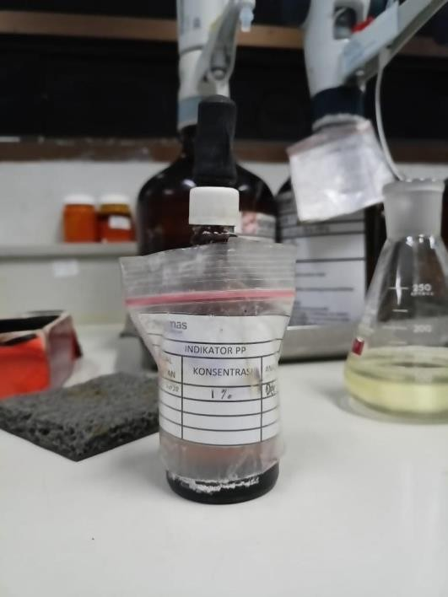

LAMPIRAN

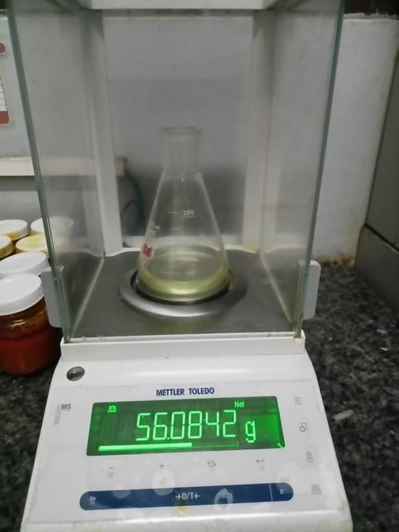

Indikator PP Penimbangan FFA dengan Erlenmeyer
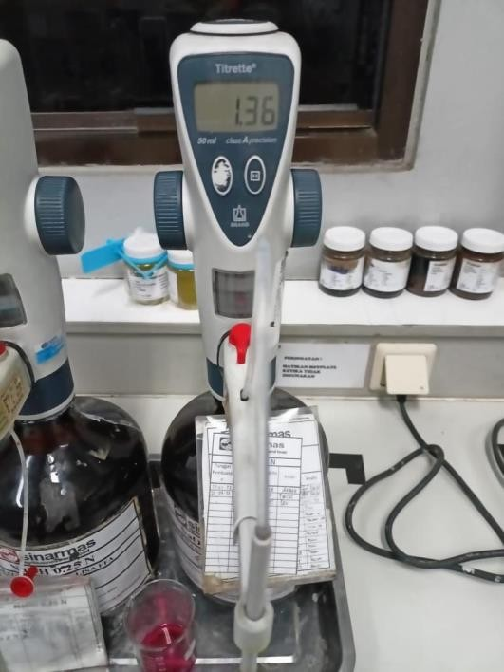
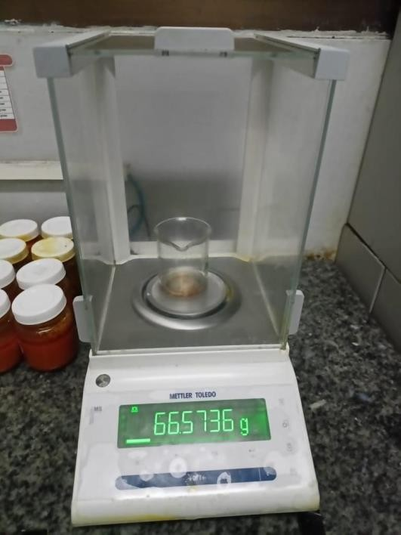

Hasil Volume Titrate Penimbangan Moisture Beake + Sample

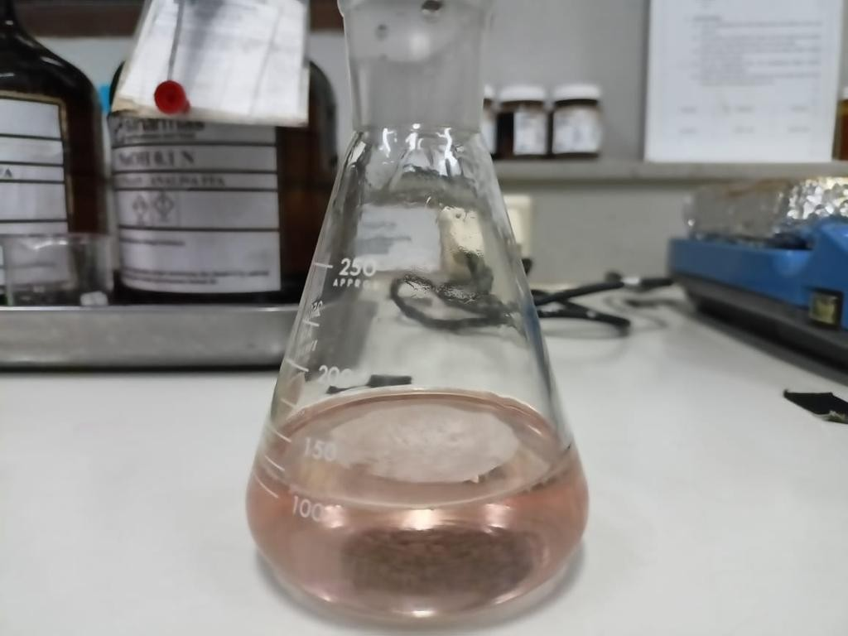
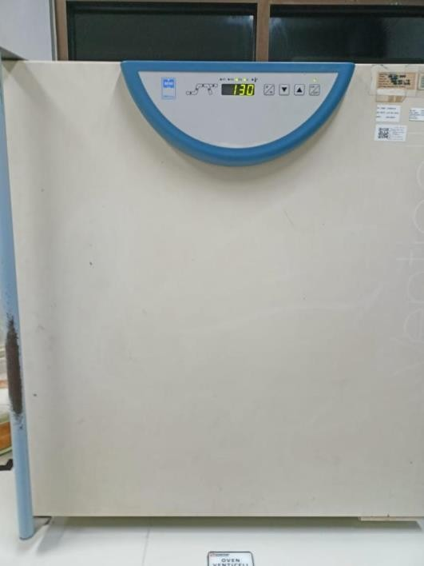
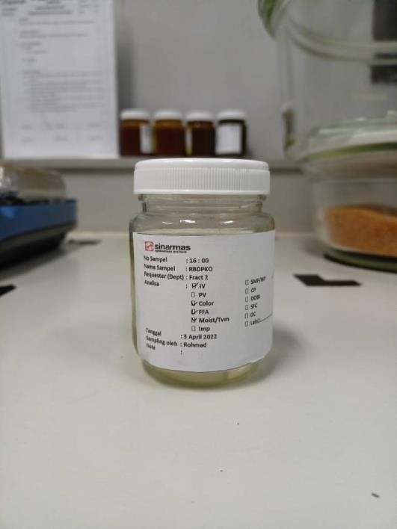

Oven dengan suhu 130⁰C Sampel Minyak RBDPKOlein

Hasil Akhir Titrasi

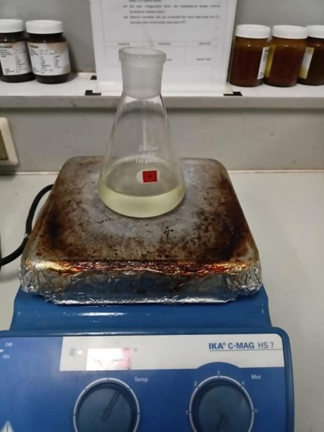
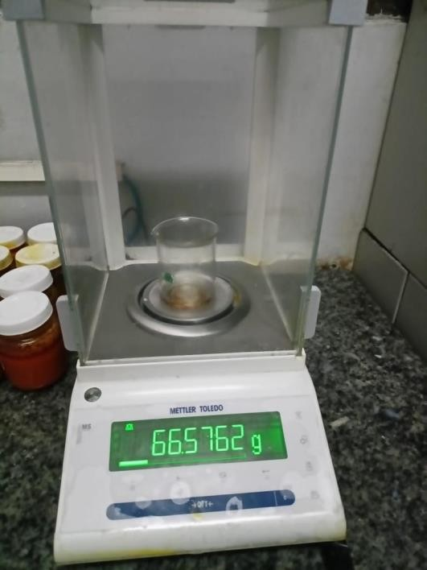

Penimbangan Sampel Setelah di Oven Pelarutan FFA diatas pemanas Hotpate

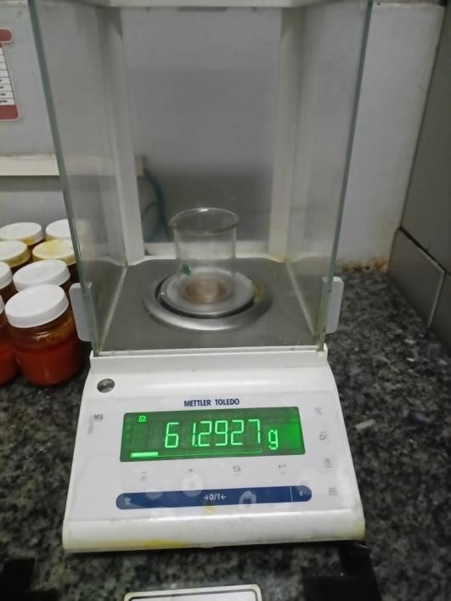

Berat Beaker Kosong

